《相似三角形应用》
执教：李焱 时间：2010.6 授课地点：湖塘实验中学
一、学习目标：
1.让我们一起通过探索，根据已有知识经验，能利用几何图形的直观性，几何图形的性质建立几何图形中某些元素之间的函数关系式。
2.让我们在解决问题过程中体会数学思想，如数形结合、分类讨论等；进一步培养分析及综合运用数学的能力。
3.通过我们的交流，发现几何与函数问题就是从形和量去描述客观世界的运动变化，激发学习数学的能力。
二、学习重点：
1.学会运用相似三角形的性质解决有关几何问题；
2.抓住关键图形，利用数学思想解决问题。
三、学习难点：
抓住关键图形，利用数学思想解决问题。
四、成长历程：
回顾—思考—归纳-变式-拓展-反思
五、教学过程：
小试牛刀
问题：如图，在Rt△ABC中，∠A=90°，AB=8，AC=6。若动点D从点B出发，沿线段BA运动到点A为止，运动速度为每秒2个单位长度，过点D作DE//BC交AC于点E，设动点D运动的时间为 x秒。
思考：
①图形中有哪些线段的长在变化？
②你能用x来表示这些线段的长吗
③你能确定x的取值范围吗？
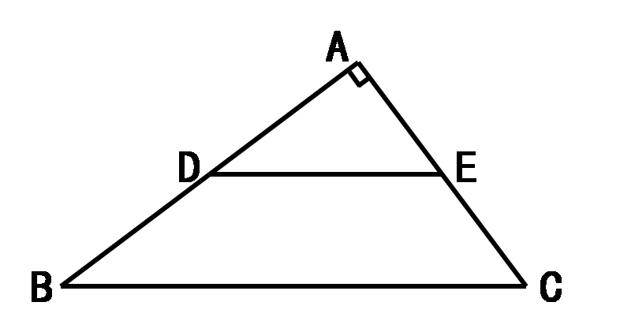

变式1：
过点D作DF⊥BC于F，请你用x 表示DF的长。
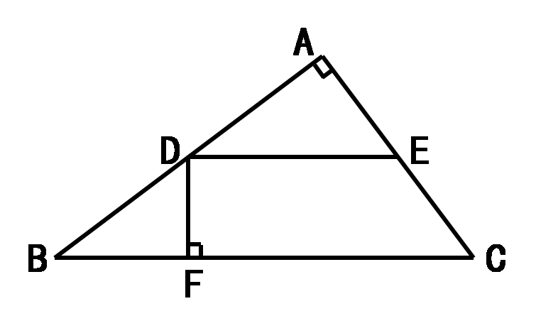

解题感悟：
扬帆直进
变式2：若过点D作DF⊥BC于F，过点E作EG⊥BC于G，当x为何值时，四边形DFGE是正方形？
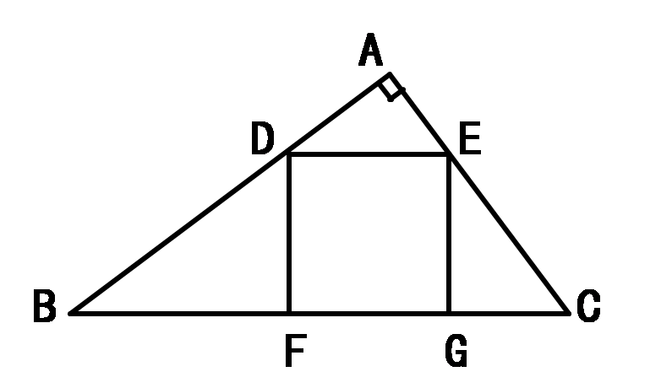

大展身手
变式3：以DE为一边，在DE的下方作正方形DFGE，设正方形DFGE与△ABC重合的面积为S，你能写出S关于x的函数关系式吗？
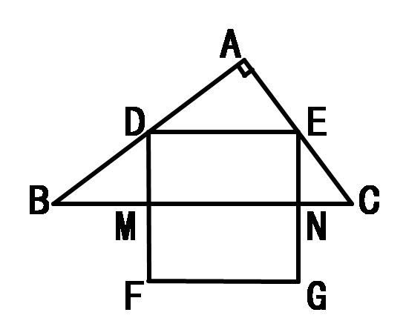

解题感悟：
六、课堂小结：
通过本节课的学习，你有哪些收获？

七、课后练习：
1.如图，等边三角形ABC的边长是2，A是BC边上的高。在△ABC内部作一个矩形EFGH，其中点E, H分别在边AB，AC上，FG在边BC上。
（1）设矩形的一边FG=x，那么EF= （用含x的代数式表示）
（2）设矩形的面积为y，你能写出y关于x的函数关系式吗？

2. 如图，正方形ABCD的边长与等腰直角三角形PMN的腰长均为4cm,且AB与MN都在直线 l上，开始时点B与点M重合，让正方形沿直线向右平移，直到A点与N点重合为止。若平移的距离为x(cm), 正方形与三角形重叠部分的面积为y(cm²),你能写出y关于x的函数关系式吗？

